Правление Н. С. Хрущева (1953-1964)
Автор: Карманова Екатерина

Н. С. Хрущев был противоречивым человеком, и правление его было тоже противоречивым. За 11 лет его «царствия» мы начали осваивать космос, грозили ООН ботинком и обещали показать американцам «Кузькину мать», осудили культ личности И. В. Сталина, сеяли кукурузу…. Реформы имели разный результат, некоторые преобразования Хрущева общество поддерживало, некоторые — нет, но равнодушно к политике Никиты Сергеевича никто не относился. До сих пор историки, современники и потомки не могут дать единую оценку его действиям, и личность Н. С. Хрущева постоянно обсуждают в СМИ и в Интернете.

Положительные черты политики | Отрицательные черты политики | + и -
1. Демократизация политического режима («оттепель» во всех сферах жизни общества) | 1. Напряжение в отношениях с США, которое переросло в Карибский кризис и едва не привело к третьей мировой войне | 1. Выступление  Н. С. Хрущева на XX съезде КПСС с докладом о культе личности  И. В. Сталина:  + Критика культа личности И. В. Сталина привела к реабилитации жертв сталинских репрессии  - Ухудшение отношений как с капиталистическими, так и с социалистическими странами (капиталистические страны не понимали, как можно дискредитировать свою власть; не все социалистические страны были согласны с критикой личности И. В. Сталина)
2. Принятие мер против распространения ядерного оружия – заключение договора с США об ограничении испытании ядерного оружия (1963 г.) | 2. Формирование культа личности Н. С. Хрущева | 2. Освоение целины  + В первые годы проведения политики новые территории давали сверхвысокие урожаи;  - Освоение целины давало нестабильные результаты, в 1963 г. из-за нарушения экологического равновесия и эрозии почв начались пыльные бури, в результате чего СССР был вынужден закупать хлеб за границей
3. Выдача пенсии колхозникам (пенсия стала выдаваться от государства, раньше этим вопросом занимался колхоз) | 3. Вооруженное подавление народных восстаний (расстрел рабочих в Новочеркасске в 1962 г.)
4. Развитие космической отрасли: запуск первого спутника Земли (1957 г.), первый полет человека в космос (1961 г.) | 4. Сложные отношения с интеллигенцией (разгром выставки работ художников-  авангардистов  в Манеже в 1962 г.)
5. Организация жилищного строительства (хрущевок) | 5. Массовый посев кукурузы

Изображения

Н. С. Хрущев
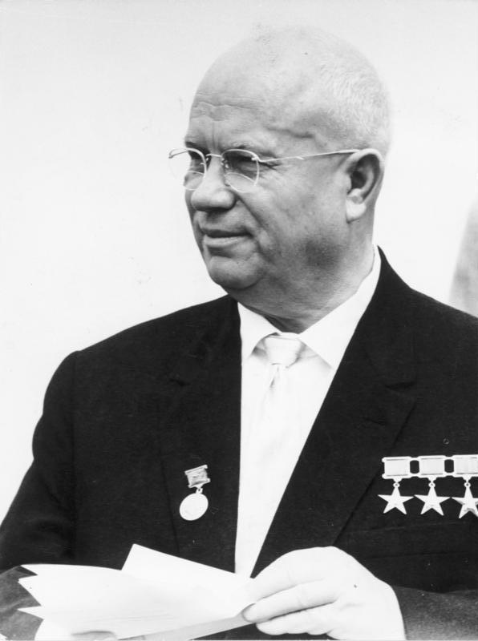

Н. С. Хрущев
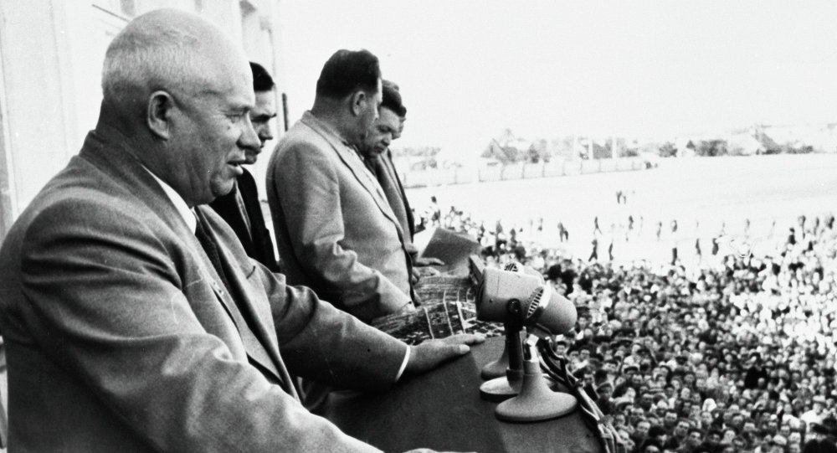

Лаврентий Берия
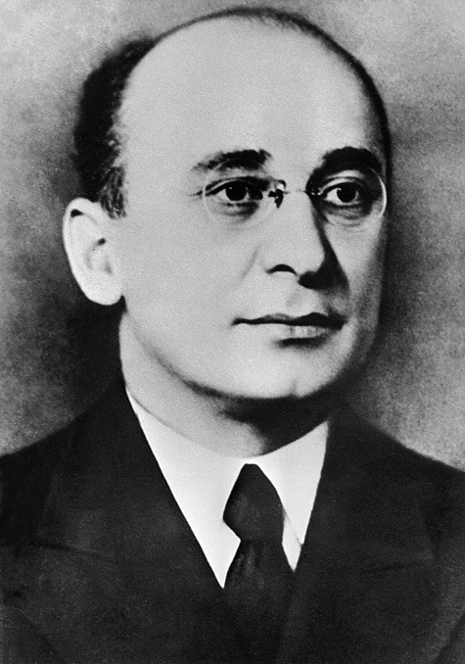

Антипартийная группа (1957)
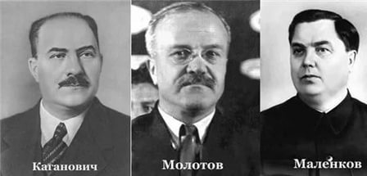

Карикатура на Карибский Кризис (1962 г.)
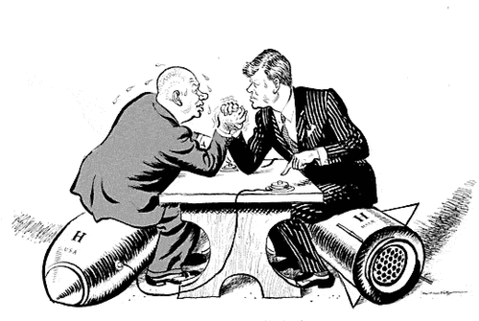

Могила Н. С. Хрущева (автор памятника – Эрнст Неизвестный)
